1. Señala cuál de las siguientes referencias de un artículo publicado en la revista “Estudios de Psicología” está bien editada de acuerdo a las normas de la APA:
- Díaz, A. y Vallejo, M. A. Influencia del placebo en el tratamiento de la cefalea. Estudios de Psicología, 2011, 31, 53-68.
- Díaz, A. y Vallejo, M. A. (2011). Influencia del placebo en el tratamiento de la cefalea. Estudios de Psicología, 31, 53-68.
- Díaz, A. y Vallejo, M.A. Influencia del placebo en el tratamiento de la cefalea. Estudios de Psicología, 2011, 31, 53-68.

2. ¿En qué apartado del informe de investigación se debe exponer toda la información relativa a los instrumentos de medida utilizados en el estudio?
A) Introducción B) Método C) Resultados

3. Si quisiéramos obtener relaciones causales sobre la influencia de la forma de los platos (cuadrada, redonda, ovalada) en que se presenta la comida sobre la intensidad percibida en el sabor, ¿qué metodología de investigación utilizaríamos?

A) Correlacional B) Experimental C) Cuasi-experimental

Enunciado. En la actualidad el dolor crónico es un importante problema en Europa dado que, como se señala en el estudio europeo “Pain in Europe”, un 20% de la población europea padece dolor crónico. Con el objetivo de evaluar algunos correlatos psicológicos del dolor, se realizó un estudio piloto con una muestra de 50 sujetos de la población española y se recogió información de las siguientes características: EDAD; SEXO: [Hombre; Mujer]; Percepción del dolor [valorada en una escala de 1 (mínimo dolor) a 10 (máximo dolor)]; aceptación del dolor [valorada en una escala de 1 (mínimo aceptación) a 10 (máxima aceptación)]; NEUROTICISMO [valorado en una escala de 1 a 50]; afectación de las capacidades físicas o intelectuales [valorada por un experto en una escala de 1 (mínimo grado de afectación) a 10 (máximo grado de afectación)]; CONTROL SOBRE EL DOLOR (bajo, moderado y alto).
A continuación se presentan algunos de los análisis realizados con SPSS a partir de la matriz de datos recogida en este estudio. Utiliza aquellos que consideres más adecuados, en cada caso, para contestar a las preguntas que aparecen después.
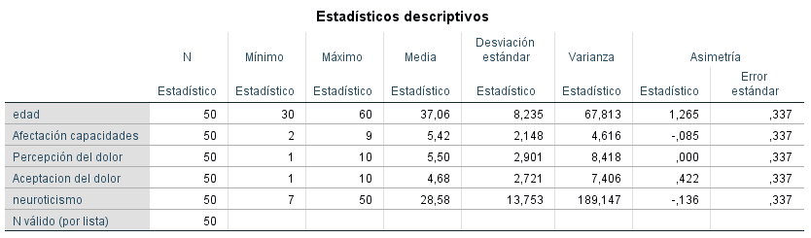
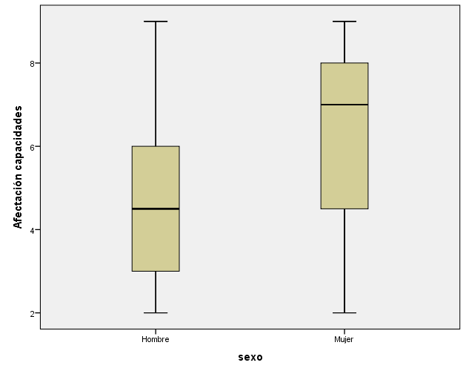
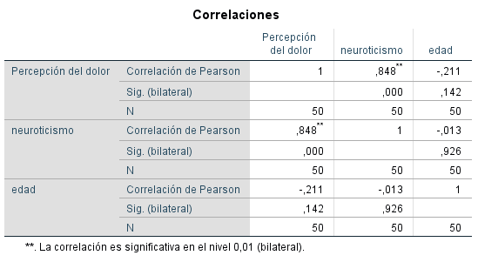
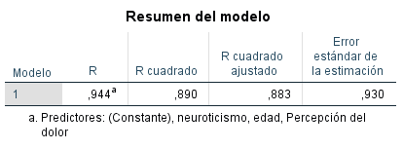
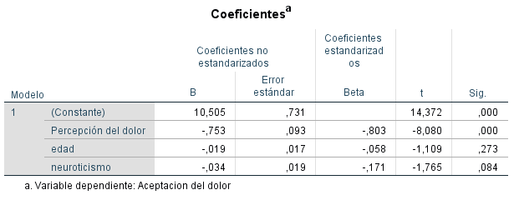
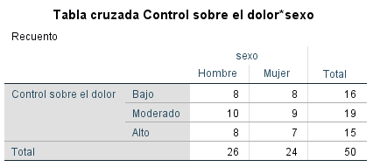
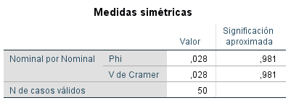
4. De las siguientes variables, ¿cuál tiene una distribución más simétrica?
A) Neuroticismo B) Edad C) Afectación de las capacidades

5. Ana tiene una puntuación z = −1,4 en la variable Edad. ¿Cuántos años tiene Ana?
A) 25 años aprox. B) 48 años aprox. C) 35 años aprox.

6. ¿Cuál es el gráfico más adecuado para representar la relación entre Aceptación del dolor y Edad?
A) Diagrama de dispersión B) Histograma C) Diagrama de caja y bigotes

7. ¿Qué medida de variabilidad de Edad indicarías en una tabla resumen?
A) 8,235 años B) 67,813 años C) 1,265 años

8. A la puntuación obtenida por Miriam en Percepción del dolor le corresponde el percentil 20, a la obtenida por Ester le corresponde el cuartil 1 y a la obtenida por Juan le corresponde el Decil 8. Podemos afirmar que la persona con una mayor percepción del dolor es:
A) Miriam B) Juan C) Ester

- Si nos dicen que el índice de tendencia central más adecuado para describir la variable Edad no es la media sino la mediana, ¿Cuál sería la medida de dispersión más adecuada para esa variable?
A) La desviación típica B) La varianza C) El rango intercuartil

- A partir del diagrama de caja y bigotes de la variable Afectación de las capacidades y Sexo se puede decir que:
A) En las mujeres la afectación de las capacidades es mayor y su distribución es asimétrica positiva.
B) En las mujeres la afectación de las capacidades es mayor y su distribución es asimétrica negativa.
C) En las mujeres la afectación de las capacidades es menor y su distribución es asimétrica negativa.
- ¿Cuál es la variable que mejor predice la Aceptación del dolor?
A) Percepción del dolor B) Edad C) Neuroticismo
- ¿Qué porcentaje de la varianza de Aceptación del dolor se consigue explicar con el modelo de regresión empleado?
A) 94,4% B) 89% C) 93%

- A partir del coeficiente de correlación de Pearson entre Neuroticismo y Percepción del dolor se puede concluir que:
- A más Neuroticismo mayor percepción del dolor
- A más Neuroticismo menor percepción del dolor
- La relación entre ambas variables es de magnitud baja

- Indica cuál de las afirmaciones es cierta acerca de la relación entre Control sobre el dolor y Sexo:
A) La relación entre ambas variables es muy alta
B) La relación entre ambas variables es moderada
C) La relación entre ambas variables es prácticamente nula

- A la vista de la tabla de regresión con los tres predictores introducidos simultáneamente para predecir Aceptación de Dolor, si hubiéramos realizado la regresión por pasos (“stepwise”), ¿qué predictores entrarían en la ecuación de regresión?
- Percepción del dolor y probablemente Edad
- Percepción del dolor y probablemente Neuroticismo
- Neuroticismo y probablemente Edad

- Si tenemos una distribución t de Student con 100 grados de libertad…
- La distribución será prácticamente una distribución F con 100,100 grados de libertad
- La distribución será prácticamente una distribución normal N(0,1)
- La distribución será prácticamente una distribución F con 100 grados de libertad

- ¿Cuál es la probabilidad de acertar al menos una pregunta de un examen de 10 preguntas, todas ellas independientes, de 3 alternativas, contestando totalmente al azar?
A) 1-(2/3)¹⁰
B) (2/3)¹⁰-(1/3)¹⁰
C) 1-(1/3)¹⁰

- En los juegos de azar con dados (p.e., con un “6” me dan 10€, con un “5” me dan 7€, …), ¿cómo determinamos si vale la pena jugar a la larga?
A) Mediante el cálculo de percentiles con la distribución normal
B) Mediante el cálculo de la esperanza de la variable aleatoria
C) Mediante la determinación de la función de densidad de la variable aleatoria

- Si realizamos un diagrama de dispersión entre Soledad e Inteligencia y apreciamos una relación fuerte pero que claramente no es lineal, ¿qué harías?
A) Calcular el coef. de correlación de Pearson en cualquier caso.
B) Pasar ambas variables a puntuaciones típicas, y calcular el coef. de correlación de Pearson
C) Realizar una transformación no lineal en (el menos) una de las variables; si la relación ahora es aproximadamente lineal, entonces calcular el coef. de correlación de Pearson

- Si tenemos una variable medida en escala nominal, ¿qué medidas de tendencia central podremos calcular?
A) Moda B) Ninguna C) Moda y Mediana

